Birim | BÜNYAN MYO
Alt Birim
Dönem | 2024-2025 Eğitim-Öğretim Yılı Güz Yarı Yılı
Gerçekleşme Tarihi | 08.10.2024
Gerçekleştirilen Faaliyet Adı | PDR Birim Tanıtımı ve Bağımlılıkla Mücadele
Gerçekleştirilemeyen Faaliyetler İçin Gerekçe | -
Faaliyet Gerçekleştirme Açıklaması | Üniversitemiz psikoloğu Rümeysa Tirit tarafından Meslek Yüksekokulumuz öğrencilerine PDR birim tanıtımı yapılmış ve davranışsal bağımlılıkla mücadele hakkında bilgi verilmiştir.
Faaliyet Gerçekleştirme Kanıt Görseli | 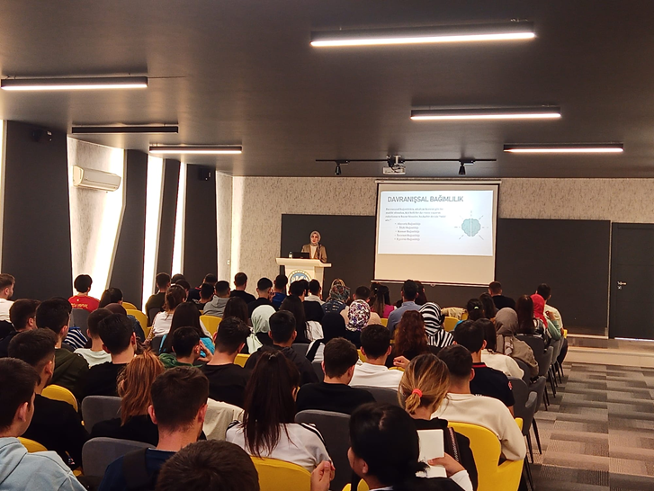
Değerlendirme: FAALİYET GERÇEKLEŞMİŞTİR.

